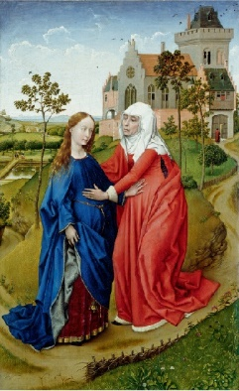

**OECUMENISCHE BASISGROEP HEEL DE KERK HEEL DE WERELD,**

**VENRAY E.O.**

Viering 8 december 2024.

Tweede Zondag van de Advent

**Hoop en Verwachting**

**Inleiding**

**Ontsteken van twee kaarsen van de Adventskrans.**

**Lied 14. De nacht loopt ten einde**

**Lezing Jesaja: 53; 1-7, 11**

Wie hecht geloof  
aan wat wij hebben gehoord,-  
de arm van de Ene,  
 voor wie is die ontbloot?

Als een loot klom hij op  
voor zijn aanschijn,  
als een wortel uit dorre aarde  
had hij geen gestalte en geen luister;  
wij zagen hem aan,  
maar hij had geen aanblik  
dat wij hem begeerd zouden hebben.

Veracht en gemeden door de mensen,  
een man van smarten, bekend met ziekte,-  
als een die het aanschijn voor ons verbergt,  
veracht, wij hebben hem niet geacht.

En toch, ónze ziekten heeft hij gedragen,  
onze smarten, hij heeft ze getorst;  
en wij, wij hielden hem voor  
gewoon een geplaagde,  
geslagen door God, die vernederde.

Maar hij werd doorboord  
om onze overschrijdingen,  
verbrijzeld om onze ongerechtigheden;  
de straf die ons de vrede aanbrengt  
was op hem,  
door zijn striemen  
is ons genezing geworden.

Wij allen dwaalden als schapen,  
ieder naar zijn eigen weg  
hebben wij ons gewend;  
maar de Ene heeft op hem doen neerkomen  
het onrecht van ons allen.

Hij werd mishandeld  
en hij, hij liet zich vernederen  
en deed zijn mond niet open;  
zoals een lam ter slachting wordt geleid,  
zoals een moederschaap  
voor het aanschijn van haar scheerders  
verstomt,-  
deed hij zijn mond niet open.

Uit de ellende van zijn ziel zal hij licht zien,  
verzadigd worden  
met kennis van hem;  
een rechtvaardige, mijn dienaar,  
brengt rechtvaardiging voor de velen,-  
wier ongerechtigheden hij torst.

**Lied 44. Het was een maged uitverkoren**

**Lezing Lucas: 1; 39-45**

Maar in die dagen staat Maria op  
en trekt het bergland in, met haast,

naar een stad van Juda.  
Ze komt binnen in het huis van Zacharias  
en begroet Elisabet.

En het geschiedt: met dat Elisabet  
de begroeting van Maria hoort  
springt de zuigeling óp in haar schoot  
en wordt Elisabet vervuld van heilige geestesadem.

Ze slaakt een luide kreet, en zegt:  
gezegend jij onder de vrouwen!-  
gezegend de vrucht van je schoot!-

vanwaar valt mij dit toe  
dat de moeder van mijn Heer tot mij komt?

-want zie,  
met dat het stemgeluid van je groet  
geschiedt in mijn oren  
springt de zuigeling in jubel óp  
in mijn schoot!-

zalig zij die heeft geloofd dat er  
voleinding zal zijn van al wat tot haar  
gesproken is vanwege de Heer!

**Lied Magnificat**

**Danklied van Maria**

*t. H. Oosterhuis / m. R. Veelenturf*

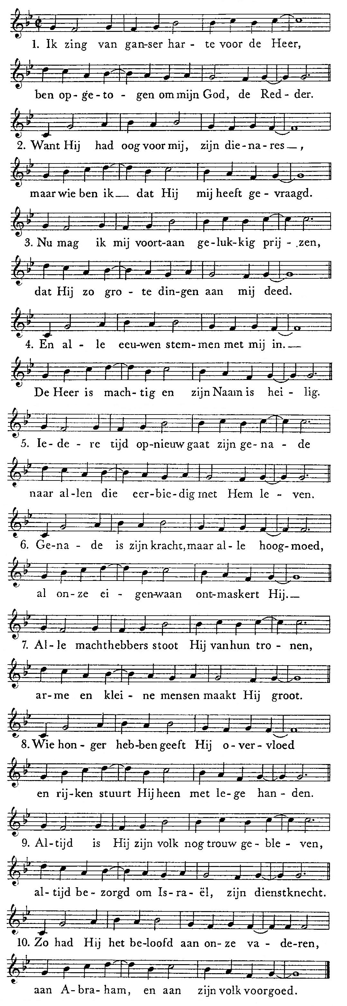

Gesprek

* Welke hoop spreekt er uit de lezingen?
* Zou Jesaja alleen naar de Messias verwijzen?
* Wat herken je in de ontmoeting tussen Elisabet en Maria?

Stilte

**Muziek (Missa Solemnis nr. 11)** 

*Mij geschiede uw woord-*

*Brood, genade, vertroosting.*

*Kome uw Koninkrijk*

*Ogenblikken van vrede.*

*Ongeluk dat mij beproeft*

*Ga mijn kracht niet te boven.*

*Kracht die in mij is,*

*Ziel in mij, houd stand.*

*Liefde, verzacht mijn hart.*

**Voorbeden** *(Als acclamatie wordt gezongen: De nacht loopt ten einde)*

**Onze Vader**

Lied 79

**Collecte:** Stichting Voedselbank Noord-Limburg IBAN NL 09 RABO 0116520949

**Tekst** *(Piet van Veldhuizen)*

Hoe verbonden je bent

met aarde en hemel

met mensen en dingen, met alles,

dat je gedragen wordt en er zijn mag,

omgeven door gebeden en goedheid:

Je merkt het niet zolang je je wapent,

zolang je het pantser rondom je sluit:

je wilt het kwade buiten houden, natuurlijk,

maar zo houd je ook het goede buiten.

Weerloos worden, open voor al wat komt,

kwetsbaar als Maria die zegt:

laat het maar gebeuren;

ontvankelijk hart, open handen

En ontdekken dat ook in een kolkende wereld

er meer goed is dan kwaad, meer liefde dan haat,

meer God dan wat dan ook,

teder en breekbaar maar toch,

het wordt als een kind in je handen gelegd

**Zegenbede**Onnoembare, zegen ons met het vertrouwen van Maria:

Ons geschiede uw woord.

Leer ons kijken met de ogen van een kind.

Leer ons kijken met de ogen van het Kind.

Help ons de Goddelijke vonk in elkaar te herkennen,   
en aan te wakkeren tot een lopend vuur.

**Slot: Hoever is de nacht?** 

*Hoever is de nacht, hoever*

*Wachter, hoe ver is de nacht?*

*De morgen komt, zegt de wachter,*

*maar nog is het nacht.*